PORTUGUÊS

Aluno sofisticado,
Enquanto cumprimos este tempo de quarentena em casa, nos encontraremos por meio deste canal. Nele, revisaremos o conteúdo estudado durante o bimestre e ampliaremos nosso repertório cultural por meio de livros digitais, vídeos-aulas, filmes e documentários, os quais serão postados semanalmente no Clip escola.
Intercedo para que logo tudo isso passe e possamos voltar aos nossos encontros presenciais! Já estou com saudades...

Bora revisar!
- Conteúdos revisados nesta atividade:
- Leitura e interpretação de texto;
- Significado das palavras (Uso do dicionário);
- Sinônimos e antônimos.

Leia o conto, de Beatriz Vichessi:

Casa de Vô
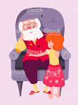

Todo avô toma remédio, usa dentadura e tira soneca depois do almoço. O meu, não.
Não toma pílula nem xarope. E, à tarde, fica acordado, brincando comigo. Dentadura? Isso o senhor Eusébio usa. Mas, de resto, é diferente.
Minha avó também não é igual as outras. Enquanto toda avó borda e faz bolo de chocolate, ela só costura para fazer remendos nas roupas e só cozinha no fim de semana. E quase nunca está em casa. De calça comprida (enquanto todas as avós do mundo usam saia), sai cedinho para trabalhar e nos deixa sozinhos.
Daí, o guarda-roupa dela vira elevador. Basta eu entrar e me sentar nas caixas de sapatos para vovô encostar as portas e, como ascensorista, anunciar:
- Primeiro andar! Roupas e bonecas. Segundo andar! Balas de goma, móveis e crianças perdidas...
A parede da sala é transformada em galeria de arte com pinturas emolduradas em fita crepe e, o tapete, em tablado de exposição de botões raros, que jamais combinariam com qualquer roupa normal.
Ao cair da tarde, na garagem vazia, enquanto o papagaio e os cachorros conversam misturando latidos, uivos e risadas, ele espalha alguns pedacinhos de papel pelo chão. É a brincadeira do Pisei.
- Hã? Como assim? Pergunto. Essa é nova.
Vovô explica sua invenção:
- Memorize onde estão os papéis. Feche os olhos e comece a caminhar. Tente pisar em cima deles. Pode ir perguntando "Pisei?" para facilitar. Ganha o jogo quem pisar em mais pedaços.
Eu começo.
- Pisei? Pergunto, dando o primeiro passo, apertando os olhos.
- Não!
- Pisei? Insisto mais uma vez, depois de caminhar um tiquinho.
- Não!
Ouço um barulho de chaves. Vovó chega, cansada, do trabalho. Diz "Oi". Sei que é para mim, mas não posso abrir os olhos para responder. É quebra de regra.
- Tudo bem, vó? Quer brincar de Pisei? Convido.
- Agora, não, minha riqueza. Vovó vai descansar.
Vovô continua a me guiar, já sentado na cadeira de praia, lendo o jornal. Não vi, mas escutei o barulho dela sendo armada e das folhas nas mãos dele.
Sigo.
- Pisei?
- Pisei?
- Pisei?
E nada.
Sinto meus pés tropeçarem em algo. Abro os olhos. Vovô, a minha frente, de braços abertos, pronto para um abraço de vitória.
- Mas eu não pisei em nenhum papelzinho, vô, digo, meio desanimada, mas já engalfinhada e feliz, nos braços dele.
- O vento foi levando tudo para o cantinho do portão, ele explica, sorrindo.
- E por que o senhor não me avisou? A gente poderia ter colado os pedacinhos no chão e recomeçado...
- Porque eu queria que a brincadeira terminasse com você perto de mim.
(Adaptado de VICHESSI, Beatriz. Revista Nova Escola, abril de 2009.)

QUESTÃO 01

Segundo o texto:

- O que faz o avô da narradora ser uma pessoa especial, diferente das outras da sua idade? Retire do texto palavras que representam as qualidades do Senhor Euzébio.

- No texto, quais palavras ou expressões revelam ao leitor ser a criança, um dos personagens da narrativa, uma menina e não um menino?

QUESTÃO 02

Com o auxílio do dicionário, procure o significado das palavras a seguir, escolhendo o mais adequado ao texto:

- ascensorista:

- engalfinhada:

QUESTÃO 03

Sinônimos são palavras que têm o mesmo ou quase o mesmo significado. Nesse sentido, leia as frases abaixo e encontre um sinônimo para a palavra destacada. Atente para que o sentido do texto seja preservado.

- “ela só costura para fazer remendos nas roupas e só cozinha no fim de semana”.

- “A parede da sala é transformada em galeria de arte com pinturas emolduradas em fita crepe”.

QUESTÃO 04

Antônimos são palavras com significados opostos, contrários. Existem, inclusive, alguns dicionários especializados em mostrar o antônimo das palavras.

Nesse sentido, leia as frases abaixo e indique o antônimo adequado para cada uma das palavras destacadas, segundo o contexto.

- “- Pisei? Pergunto, dando o primeiro passo, apertando os olhos”.

- afrouxar
- comprimir
- espremer
- constringir
- estreitar

- “(...) enquanto o papagaio e os cachorros conversam misturando latidos, uivos e risadas, ele espalha alguns pedacinhos de papel pelo chão”.

- Derramar
- Alastrar
- Coalhar
- Amontoar
- Propagar

INGLÊS

Contents: Family Members, Simple Present of verb to be, Personal Pronouns, Possessive adjectives.

SOLVE THE PUZZLE. RESOLVA O ENIGMA. AS RESPOSTAS ESTÃO EM INGLÊS.

FAMILY MEMBERS

Family members:

Grandmother Daughter
Grandfather Aunt
Mother Uncle
Father Aunt
Sister Cousin
Son Siblings
Brother
SIMPLE PRESENT OF VERB TO BE
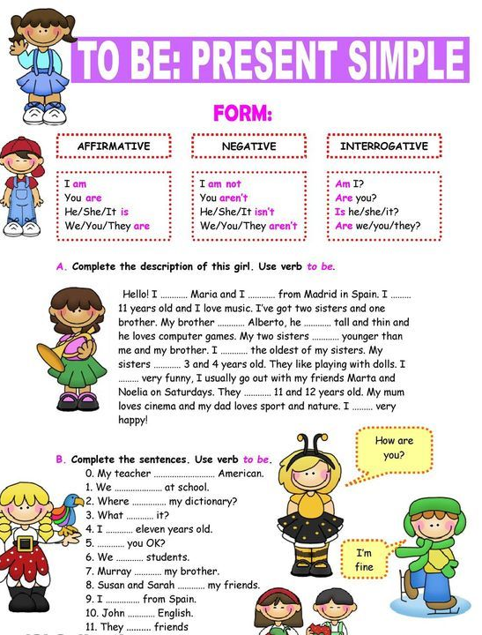

SUBJECTIVE PERSONAL PRONOUNS

Esses pronomes são sempre o sujeito de uma ação, ou seja, eles fazem a ação. São eles:

I = Eu
You = Tu / Você / Vós / Vocês
He = Ele
She = Ela
It = Isso, Ele ou Ela usado para animais, objetos, situações, etc.
We = Nós
They = Eles ou Elas

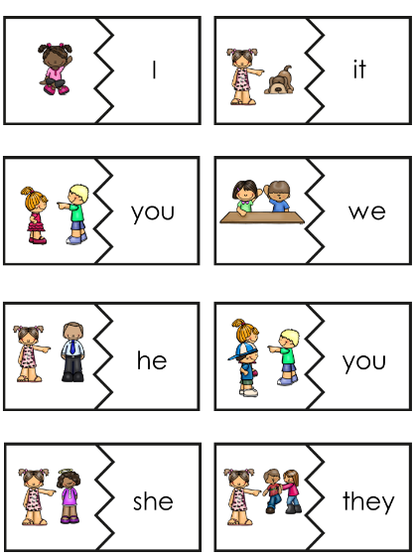

Exemplos:
- She is happy. (Ela está feliz)
- You are intelligent. (Você é intelligent.)
- They are brothers. (Eles são irmãos.)
- I am your English teacher. (Eu sou sua professora de inglês.)

POSSESSIVE ADJECTIVES

Indicam a posse. Indicam a quem pertence.
São eles:
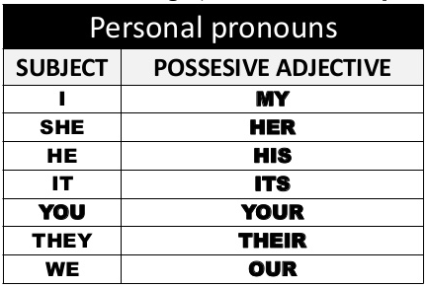
EXERCISE

QUESTÃO 01

Choose the correct form of the verb to be:

“Susan _____________ my mother.”

- is
- are
- am
- be
- it

QUESTÃO 02

Choose the correct form of the verb to be:

“They _____________ good students.”

- to
- be
- is
- am
- are

QUESTÃO 03

Choose the correct form of the verb to be:

“The teacher _____________ very nice.”

- is
- are
- am
- be
- to

QUESTÃO 04

What is the correct personal pronoun?

“_____________ am Brazilian.”

- You
- She
- He
- It
- I

QUESTÃO 05

Complete the sentence:

“The son of my father is my _____________”

- Sister
- Brother
- Uncle
- Grandfather
- Daughter

